

ПЛАН ЗАСТРОЙКИ
по компетенции
«Документационное обеспечение управления
и архивоведение»
Региональный этап Чемпионата по профессиональному мастерству «Профессионалы» (юниоры)
В Ненецком автономном округе

2026 г.

Актуальный план застройки для проведения чемпионата вычерчивается в соответствии с принятыми в компетенции условными обозначениями с применением компьютерных программ и с учетом наименований инфраструктурного листа

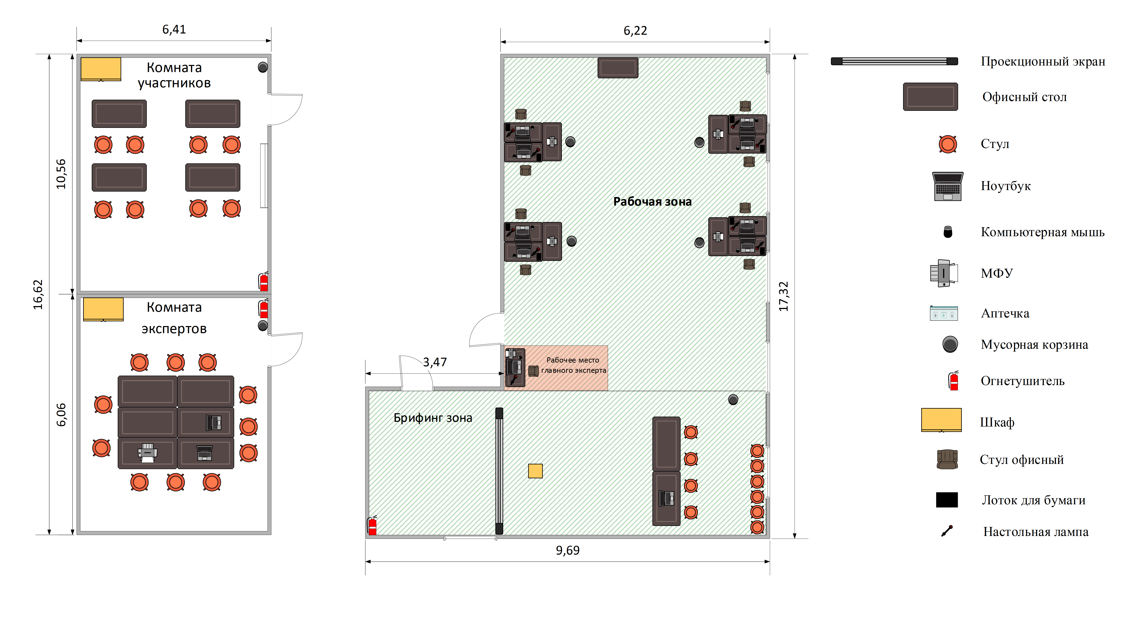

При выполнении конкурсного задания площадь рабочего места должен быть не менее 4 м².
Комната участников, комната экспертов, главного эксперта могут находиться в другом помещении, за пределами конкурсной площадки в шаговой доступности. Зона работы главного эксперта может размещаться на площадке участников.
Брифинг зона (необходима для модуля В) может быть оборудована на общей площадке, а также в отдельном помещении.

